
ΕΘΝΙΚΟ ΜΕΤΣΟΒΙΟ ΠΟΛΥΤΕΧΝΕΙΟ
ΣΧΟΛΗ ΗΛΕΚΤΡΟΛΟΓΩΝ ΜΗΧΑΝΙΚΩΝ ΚΑΙ ΜΗΧΑΝΙΚΩΝ ΥΠΟΛΟΓΙΣΤΩΝ
ΕΡΓΑΣΤΗΡΙΟ ΣΥΣΤΗΜΑΤΩΝ ΒΑΣΕΩΝ ΓΝΩΣΕΩΝ ΚΑΙ ΔΕΔΟΜΕΝΩΝ
Ακ. έτος 2022-2023, 6ο εξάμηνο, ΣΗΜΜΥ

Βάσεις Δεδομένων
Αναφορά Εξαμηνιαίας Εργασίας

Ομάδα Project 50

Άγγελος Λουκάς - Α.Μ.: 03119877
Ελευθερία Καλογιάννη - Α.Μ.: 03119829

1.1
Διάγραμμα ER

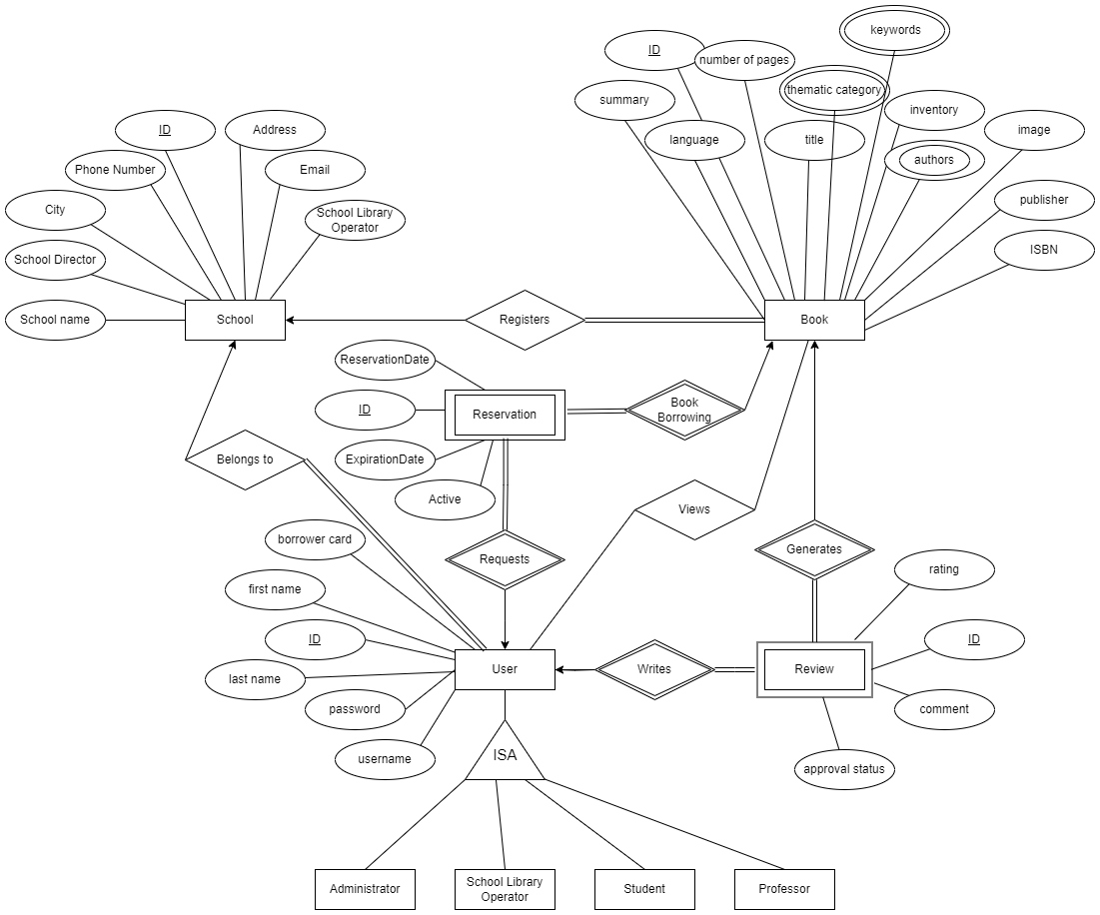

Σχεσιακό διάγραμμα
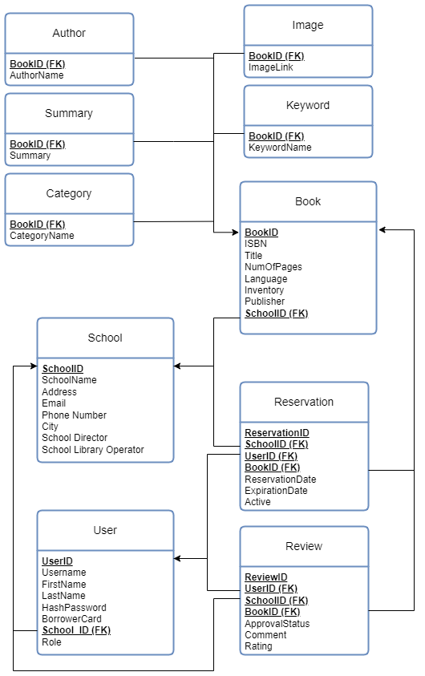

Στα διαγράμματα ανωτέρω διαφαίνονται οι βασικές οντότητες και οι μεταξύ τους σχέσεις.
Indexes: Για κάθε table δημιουργείται αυτόματα ευρετήριο (index) για τα primary keys. Συνεπώς, δημιουργούμε ευρετήρια για κάποια foreign keys, ώστε να είναι πιο γρήγορη η εύρεση και η προσπέλασή τους.
Συγκεκριμένα, δημιουργούμε τα εξής ευρετήρια:
create index index_author_bookid on Author(BookID);
create index index_category_bookid on Category(BookID);
create index index_keyword_bookid on Keyword(BookID);
create index index_user_schoolid on User(SchoolID);
Σημειώνεται ότι για τα Book, Reservation και Review δεν ορίζουμε άλλα indexes πέρα από το πρωτεύον κλειδί τους, επειδή αλλάζουν συνεχώς τα δεδομένα τους (για λόγους εξοικονόμησης χρόνου και χώρου)
1.2. DDL script
Στο git repo: Databases/Data/Data/mysql-db23-50-schema.sql υπάρχει το DDL script που χρησιμοποιήσαμε. Ο ρόλος του είναι η δημιουργία στην βάση μας όλων των tables που έχουμε ορίσει, η δήλωση των constraints καθώς και των σχέσεων μεταξύ των διαφόρων primary keys.
CREATE TABLE School (
SchoolID INT UNSIGNED PRIMARY KEY AUTO_INCREMENT ,
LastUpdate TIMESTAMP NOT NULL DEFAULT CURRENT_TIMESTAMP ON UPDATE CURRENT_TIMESTAMP,
SchoolName VARCHAR(50),
`Address` VARCHAR(50),
`City` VARCHAR(50),
PhoneNumber VARCHAR(20),
Email VARCHAR(50),
SchoolLibraryOperatorFullName VARCHAR(50),
SchoolDirectorFullName VARCHAR(50)
)ENGINE=InnoDB DEFAULT CHARSET=utf8;

CREATE TABLE Book (
BookID INT UNSIGNED PRIMARY KEY AUTO_INCREMENT,
LastUpdate TIMESTAMP NOT NULL DEFAULT CURRENT_TIMESTAMP ON UPDATE CURRENT_TIMESTAMP,
SchoolID INT UNSIGNED NOT NULL,
Title VARCHAR(255),
Publisher VARCHAR(255),
ISBN VARCHAR(13) NOT NULL,
NumOfPages INT,
Inventory BOOLEAN,
Language VARCHAR(50),
CONSTRAINT `fk_book_school` FOREIGN KEY (SchoolID) REFERENCES School (SchoolID)
)ENGINE=InnoDB DEFAULT CHARSET=utf8;

CREATE TABLE Author (
BookID INT UNSIGNED,
last_update TIMESTAMP NOT NULL DEFAULT CURRENT_TIMESTAMP ON UPDATE CURRENT_TIMESTAMP,
AuthorName VARCHAR(120),
CONSTRAINT `fk_author_book` FOREIGN KEY (BookID) REFERENCES Book (BookID)
)ENGINE=InnoDB DEFAULT CHARSET=utf8;

CREATE TABLE Category (
BookID INT UNSIGNED,
LastUpdate TIMESTAMP NOT NULL DEFAULT CURRENT_TIMESTAMP ON UPDATE CURRENT_TIMESTAMP,
CategoryName VARCHAR(255),
CONSTRAINT `fk_category_book` FOREIGN KEY (BookID) REFERENCES Book (BookID)
)ENGINE=InnoDB DEFAULT CHARSET=utf8;

CREATE TABLE Image (
BookID INT UNSIGNED PRIMARY KEY AUTO_INCREMENT,
LastUpdate TIMESTAMP NOT NULL DEFAULT CURRENT_TIMESTAMP ON UPDATE CURRENT_TIMESTAMP,
ImageLink VARCHAR(255),
CONSTRAINT `fk_image_book` FOREIGN KEY (BookID) REFERENCES Book (BookID)
)ENGINE=InnoDB DEFAULT CHARSET=utf8;

CREATE TABLE USER(
UserID INT UNSIGNED PRIMARY KEY AUTO_INCREMENT ,
SchoolID INT UNSIGNED,
Username VARCHAR(50),
`Role` VARCHAR(20),
FirstName VARCHAR(30),
LastName VARCHAR(30),
BorrowerCard VARCHAR(13),
HashedPassword VARCHAR(100),
CONSTRAINT `fk_user_school` FOREIGN KEY (SchoolID) REFERENCES School (SchoolID)
)ENGINE=InnoDB DEFAULT CHARSET=utf8;

CREATE TABLE Reservation (
ReservationID INT UNSIGNED PRIMARY KEY AUTO_INCREMENT ,
LastUpdate TIMESTAMP NOT NULL DEFAULT CURRENT_TIMESTAMP ON UPDATE CURRENT_TIMESTAMP,
SchoolID INT UNSIGNED NOT NULL,
UserID INT UNSIGNED NOT NULL,
BookID INT UNSIGNED NOT NULL,
ReservationDate Date,
ExpirationDate Date,
Active VARCHAR(13),
CONSTRAINT `fk_reservation_school` FOREIGN KEY (SchoolID) REFERENCES School (SchoolID),
CONSTRAINT `fk_reservation_user` FOREIGN KEY (UserID) REFERENCES User (UserID),
CONSTRAINT `fk_reservation_book` FOREIGN KEY (BookID) REFERENCES Book (BookID)
)ENGINE=InnoDB DEFAULT CHARSET=utf8;

CREATE TABLE Keyword (
BookID INT UNSIGNED,
LastUpdate TIMESTAMP NOT NULL DEFAULT CURRENT_TIMESTAMP ON UPDATE CURRENT_TIMESTAMP,
KeywordName VARCHAR(255),
CONSTRAINT `fk_keyword_book` FOREIGN KEY (BookID) REFERENCES Book (BookID)
)ENGINE=InnoDB DEFAULT CHARSET=utf8;

CREATE TABLE Review (
ReviewID INT UNSIGNED PRIMARY KEY AUTO_INCREMENT ,
LastUpdate TIMESTAMP NOT NULL DEFAULT CURRENT_TIMESTAMP ON UPDATE CURRENT_TIMESTAMP,
SchoolID INT UNSIGNED NOT NULL,
UserID INT UNSIGNED NOT NULL,
BookID INT UNSIGNED NOT NULL,
Rating INT UNSIGNED,
Comment VARCHAR(255),
ApprovalStatus VARCHAR(20),
CONSTRAINT `fk_review_school` FOREIGN KEY (SchoolID) REFERENCES School (SchoolID),
CONSTRAINT `fk_review_user` FOREIGN KEY (UserID) REFERENCES User (UserID),
CONSTRAINT `fk_review_book` FOREIGN KEY (BookID) REFERENCES Book (BookID)
)ENGINE=InnoDB DEFAULT CHARSET=utf8;

CREATE TABLE Summary (
BookID INT UNSIGNED PRIMARY KEY AUTO_INCREMENT,
Summary VARCHAR(5000),
CONSTRAINT `fk_summary_book` FOREIGN KEY (BookID) REFERENCES Book (BookID)
)ENGINE=InnoDB DEFAULT CHARSET=utf8;

create index index_author_bookid on Author(BookID);
create index index_category_bookid on Category(BookID);
create index index_keyword_bookid on Keyword(BookID);
create index index_user_schoolid on User(SchoolID);

DML script
Αρχικά πριν εισάγουμε τα δεδομένα πρέπει αν οριστούν τα στοιχεία σύνδεσης στο database. Αυτό γίνεται στο αρχείο “ Data/config.py “:
"database":"db_23_team_50",
"host" : "localhost",
"user" : "root",
"password" : ""

Για λόγους εξοικονόμησης χώρου, τα data δημιουργούνται όταν ο χρήστης τρέχει την εφαρμογή. Κατά αυτόν τον τρόπο, η εφαρμογή δεν καταλαμβάνει πολύ χώρο στη μνήμη. Υπάρχουν δύο τρόποι εισαγωγής των data στο database και ο χρήστης μπορεί να διαλέξει όποια προτιμάει (automated or manual).
1^{η} επιλογή (Automated):
Τρέξιμο του αρχείου “ Data/run.py “ .
Πληροφορίες σχετικά με το αρχείο “ Data/run.py “:
- Με την κλάση CheckDatabase διαγράφουμε την βάση δεδομένων με το όνομα που ορίσαμε και το ξαναδημιουργεί.
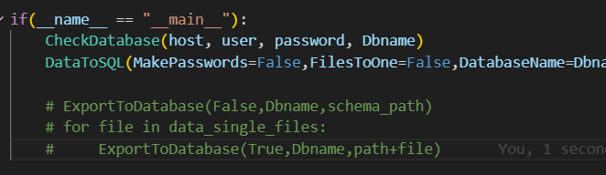
- Η κλάση DataToSQL δημιουργεί το DML στον φάκελο “ Data/DbData “ και έχει κάποιες μεταβλητές που μπορούμε να αλλάξουμε. Το MakePasswords είναι σε Default=False, δηλαδή ο κάθε κωδικός των χρηστών θα έχει την τιμή None. Αν το αλλάξουμε σε True θα δημιουργήσει κωδικό για τον κάθε χρήστη , θα τον αποιηκέυσει στο αρχείο “Data/DbData/Passwords.txt” και στο Database θα εισαχθεί το Hash του κωδικού. (ΠΡΟΣΟΧΗ: με την αλλαγή του MakePasswords σε True θα αυξηθεί ο χρόνος που κάνει να τρέξει το αρχείο). (Η κλάση DataToSQL μπορεί να μπεί σε commend αν ξανατρέξουμε από την αρχή την εφαρμογή)
- Η κλάση ExportToDatabase εισάγει αυτόματα τα DML, DDL στην βάση δεδομένων μας.

2η επιλογή (Manual):
Να μπούνε σε commend οι σειρές 20 με 22 στο αρχείο “Data/run.py “ . Για πληροφορίες σχετικά με το συγκεκριμένο αρχείο δείτε την πρώτη επιλογή. Μετά από αυτό τρέχουμε το “Data/run.py “ και τα sql αρχεία μας που είναι στον φάκελο “Data/Dbdata” πρέπει να εισαχθούν απο τον χρήστη manually στο database.
Στο git repo: Databases/Data/Data/mysql-db23-50 -insert-data.sql υπάρχει το DML script. Ο ρόλος του είναι η εισαγωγή των αρχικών δεδομένων στην βάση καθώς και των ζητούμενων από την εκφώνηση ερωτημάτων. (ΠΡΟΣΟΧΗ η εισαγωγή γίνεται με την σειρά:
- mysql-db23-50-schema.sql
- School.sql
- Book.sql
- Author.sql
- Keyword.sql
- Summary.sql
- Category.sql
- Reservation.sql
- Review.sql
- User.sql
- Image.sql

Δημιουργία του DML:
(Τα παρακάτω βήματα δεν χρειάζεται να τα τρέξει ο χρήστης)
Για την δημιουργία του DML κάναμε αρχικά εισαγωγή βιβλίων από το google book api : ”https://www.googleapis.com/books/v1” με το τρέξιμο του αρχείου “Data/Data_Creator.py” που αποθηκεύει τα βιβλία στο “Data\output.json”

1.3. User Manual
Η εφαρμογή δίνει τη δυνατότητα στον χρήστη να δει όλα τα βιβλία, καθώς και να εκτελέσει και να δει αποτελέσματα για όλα τα ερωτήματα της εκφώνησης.
1.Η αρχική εικόνα στο Landing Page είναι η εξής:
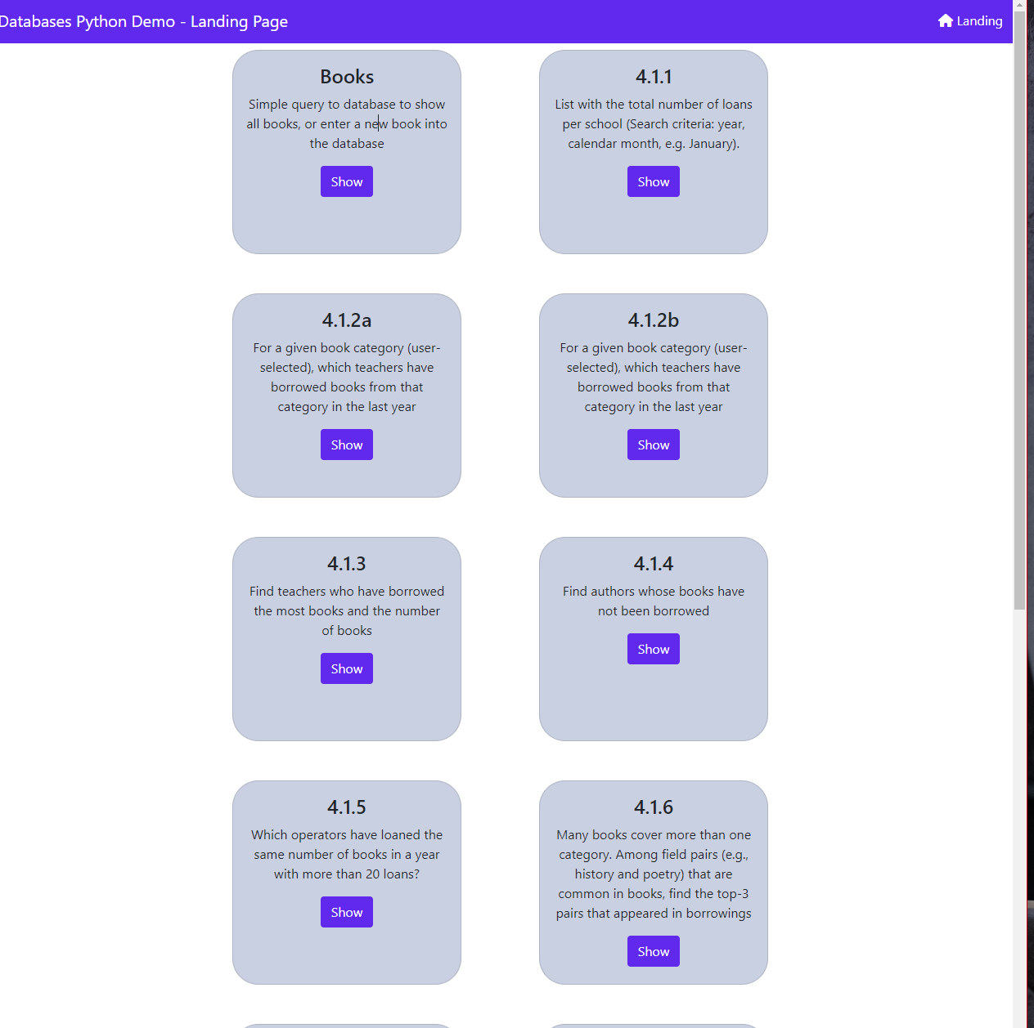
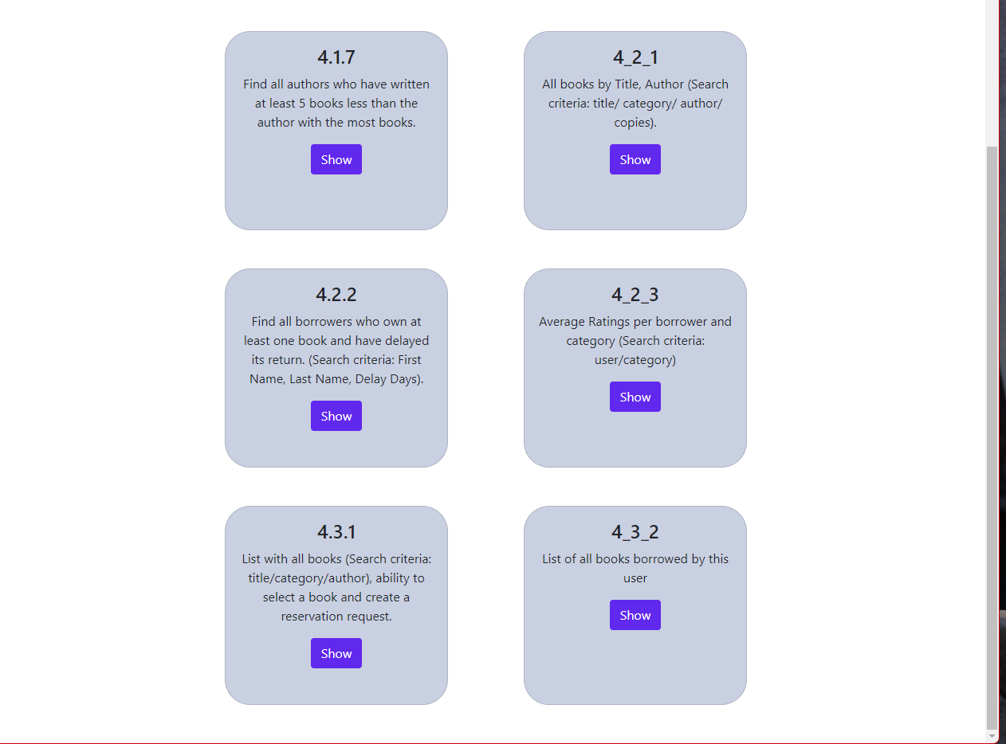

2. Αν ο χρήστης επιθυμεί να δει τη λίστα με όλα τα βιβλία:
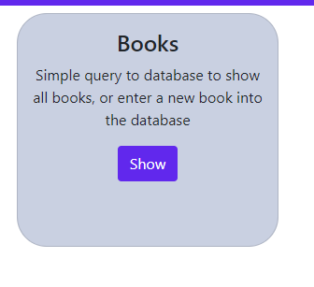
3. Για την παρουσίαση λίστας με συνολικό αριθμό δανεισμών ανά σχολείο:

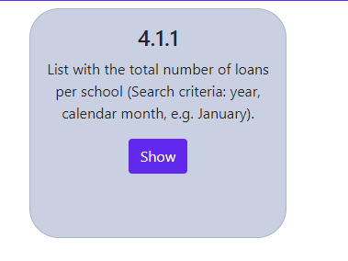
Στη συνέχεια ο χρήστης καλείται να συμπληρώσει την ημερομηνία έναρξης και λήξης της κράτησης του βιβλίου. Τις δύο αυτές ημερομηνίες πρέπει να της πληκτρολογήσει στην διεύθυνση URL ως εξής:
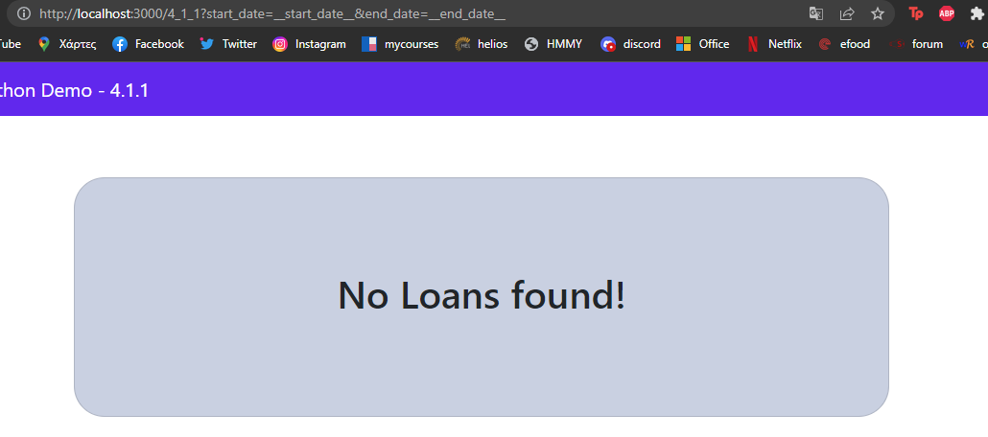

http://localhost:3000/4_1_1?start_date=2023-06-06&end_date=2023-06-13
Το αποτέλεσμα της αναζήτησης δείχνει λίστα με τα σχολεία και τον αντίστοιχο αριθμό δανεισμών τους τη δεδομένη χρονική περίοδο:
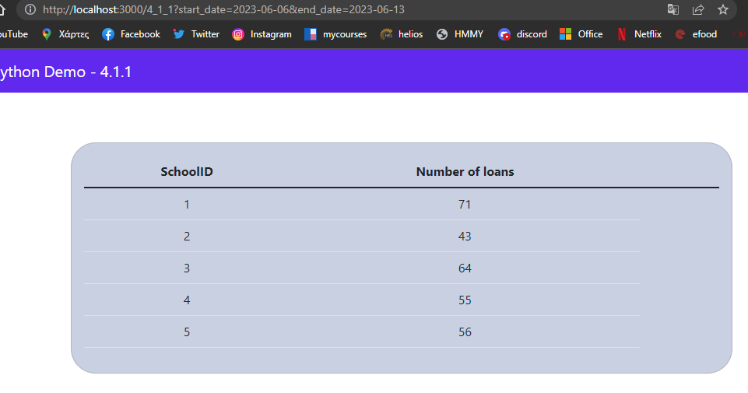
4. (α) Προβολή συγγραφέων που ανήκουν σε μια δεδομένη κατηγορία βιβλίων, η οποία δηλώνεται από τον χρήστη:

(β)Για δεδομένη κατηγορία βιβλίων, ποιοι εκπαιδευτικοί έχουν δανειστεί βιβλία αυτής της κατηγορίας το τελευταίο έτος;
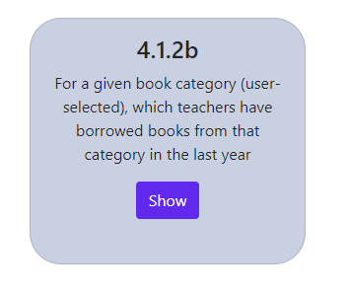
Κατά όμοιο τρόπο, ο χρήστης καλείται να τροποποιήσει την διεύθυνση URL ώστε να δηλωθεί η κατηγορία του βιβλίων:
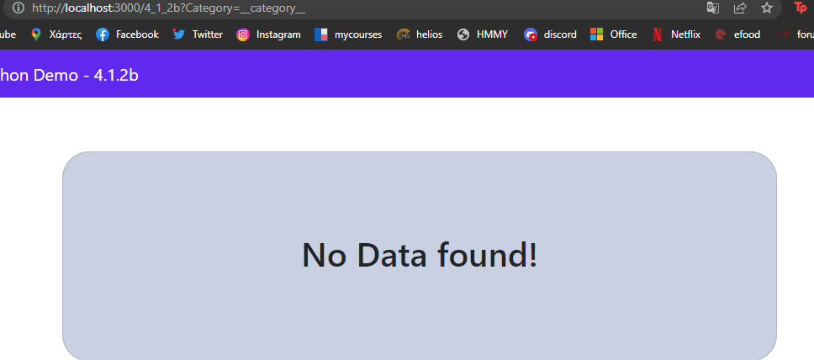

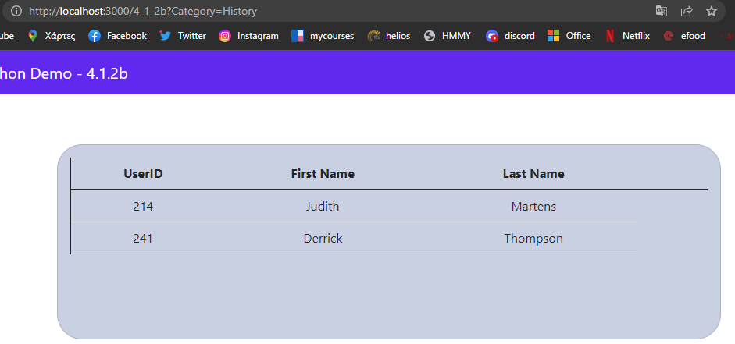

5. Για την προβολή των εκπαιδευτικών που έχουν δανειστεί τα περισσότερα βιβλία και του αντίστοιχου αριθμού των βιβλίων:
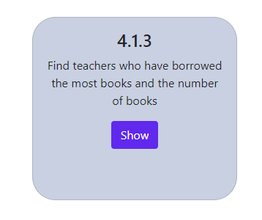
6. Ο χρήστης μπορεί να εκτελέσει και όλα τα υπόλοιπα ερωτήματα: 4.1.4-4.3.2, πατώντας ‘Show’ στο αντίστοιχο κουτάκι του κάθε ερωτήματος και συμπληρώνοντας την διεύθυνση URL κάθε φορά με το συγκεκριμένο search criteria, όπως αναλύθηκε ανωτέρω.

1.4. Αναλυτικά βήματα εγκατάστασης της εφαρμογής(1η επιλογή):
1ο : Πρόσβαση στο git repo της εφαρμογής (ο σύνδεσμος δίδεται παρακάτω).
2ο : Κατέβασμα του repo τοπικά. Αυτό μπορεί να επιτευχθεί και με χρήση της εντολής : git clone <link> σε ένα τερματικό.
3ο : Εγκατάσταση SQL server (π.χ. XAMPP).
Τρέχουμε, για παράδειγμα, το XAMPP στο οποίο πατάμε διαδοχικά “Start” στα Apache και MySQL και χρησιμοποιούμε το Shell.
4ο : Τρέχουμε τον κώδικα Databases/Data/run.py, το οποίο δημιουργεί και εισάγει τα δεδομένα.
5ο : Εγκατάσταση όλων των βιβλιοθηκών που περιλαμβάνονται στο αρχείο: requirements.txt. Αυτό μπορεί να γίνει και κατευθείαν με χρήση εντολής σε τερματικό: pip install -r requirements.txt
6ο: Τρέχουμε το Databases/run.py
Η εφαρμογή έχει εγκατασταθεί. Πληκτρολογούμε σε ένα browser: localhost:3000 για να την χρησιμοποιήσουμε.
1.4. Αναλυτικά βήματα εγκατάστασης της εφαρμογής(2η επιλογή):
1ο : Πρόσβαση στο git repo της εφαρμογής (ο σύνδεσμος δίδεται παρακάτω).
2ο : Κατέβασμα του repo τοπικά. Αυτό μπορεί να επιτευχθεί και με χρήση της εντολής : git clone <link> σε ένα τερματικό.
3ο : Εγκατάσταση SQL server (π.χ. XAMPP) και DBMS Client (π.χ. MySQL Workbench).
Τρέχουμε, για παράδειγμα, το XAMPP στο οποίο πατάμε διαδοχικά “Start” στα Apache και MySQL και χρησιμοποιούμε το Shell.
4ο: Τρέχουμε τον κώδικα Databases/Data/run.py, αφού τον τροποποιήσουμε ως εξής: Comment out το for loop, και FilesToOne=True.
Έτσι, δημιουργείται ένα αρχείο που λέγεται mysql-db23-50 -insert-data.
5ο : Στο DBMS Client, δημιουργούμε τη σύνδεση με τη βάση και τρέχουμε διαδοχικά τα αρχεία mysql-db23-50-schema.sql και mysql-db23-50 -insert-data.
6ο : Εγκατάσταση όλων των βιβλιοθηκών που περιλαμβάνονται στο αρχείο: requirements.txt. Αυτό μπορεί να γίνει και κατευθείαν με χρήση εντολής σε τερματικό: pip install -r requirements.txt
7ο: Τρέχουμε το Databases/run.py
Η εφαρμογή έχει εγκατασταθεί. Πληκτρολογούμε σε ένα browser: localhost:3000 για να την χρησιμοποιήσουμε.
Επιπλέον διευκρινίσεις/παραδοχές για την εργασία:
- Χρησιμοποιούμε τον κώδικα Data/PasswordCreator.py για την δημιουργία και αποθήκευση των passwords των χρηστών. Στην πραγματικότητα, βέβαια, δεν αποθηκεύονται τα passwords αλλά τα hashed passwords που χρησιμεύουν στην ταυτοποίηση των χρηστών.
- Παραλείπεται αρχείο drop.sql, διότι επιλέξαμε ο κώδικας run.py, κάθε φορά που τρέχει να διαγράφει το database και να το ξαναφτιάχνει από την αρχή
- Στο αρχείο Databases/Data/run.py η default τιμή του MakePasswords είναι False, αλλιώς κάθε φορά που έτρεχε θα καθυστερούσε πολύ.
- Όλα τα «σημαντικά» για την βάση μας δεδομένα μπορούν να τροποποιηθούν στο αρχείο Databases/Data/congif.py
- Στη βάση μας οι οντότητες «δανεισμοί» και «κρατήσεις», που κατά την εκφώνηση είναι ρητά ξεχωριστές, ταυτίζονται. Στο table “Reservation” υπάρχει ως attribute “Active” που δηλώνει αν η κράτηση είναι ενεργή.

1.5. Ο σύνδεσμος για το git repo της εφαρμογής:

https://github.com/ntua-el19877/Databases

Ακολουθεί η υλοποίηση των ερωτημάτων της εκφώνησης σε γλώσσα SQL

4.1.1.List with the total number of loans per school (Search criteria: year, calendar month, e.g. January).

SELECT SchoolID,COUNT(*) AS NumberOfLoans
FROM Reservation
WHERE ReservationDate
BETWEEN ' __STARTDATE__ ' AND ' __ENDDATE__ '
GROUP BY SchoolID
ORDER BY SchoolID;
Dummy Data
2023-05-30
2023-06-04

4.1.2.For a given book category (user-selected), which authors belong to it and which teachers have borrowed books from that category in the last year?

--Which authors belong to it

SELECT MIN(a.AuthorName)
FROM Book b
JOIN Category c ON b.BookID = c.BookID
JOIN Author a ON b.BookID = a.BookID
WHERE c.CategoryName=' __CATEGORY__ '
GROUP BY a.AuthorName
ORDER BY a.AuthorName;
Dummy Data
History
Religion
--Which teachers have borrowed

SELECT u.UserID,u.FirstName,u.LastName
FROM User u
JOIN Reservation r ON u.UserID=r.UserID
JOIN Category c ON r.BookID=c.BookID
WHERE r.ReservationDate
BETWEEN 'LASTYEARDATE'AND 'NOWDATE'
AND u.Role='Professor'
AND c.CategoryName='__CATEGORY__'
AND r.Active != 'Declined'
AND r.Active != 'Pending'
GROUP BY r.ReservationID;
4.1.3.Find young teachers (age < 40 years) who have borrowed the most books and the number of books.

SELECT u.UserID, u.FirstName, u.LastName, COUNT(u.UserID) AS Borrowed_books
FROM User u
JOIN Reservation r ON u.UserID = r.UserID
WHERE u.Role = 'Professor'
AND r.Active != 'Declined'
AND r.Active != 'Pending'
GROUP BY u.UserID, u.FirstName, u.LastName
ORDER BY Borrowed_books DESC;

4.1.4.Find authors whose books have not been borrowed.

SELECT a1.AuthorName
FROM (SELECT a1.AuthorName
FROM Author a1
GROUP BY a1.AuthorName) a1
WHERE a1.AuthorName NOT IN (
SELECT a.AuthorName
FROM Author a
JOIN Book b ON a.BookID = b.BookID
JOIN Reservation r ON b.BookID = r.BookID
GROUP BY a.AuthorName
);
4.1.5.Which operators have loaned the same number of books in a year with more than 20 loans?

SELECT t.ReservationPerSchoolCount, GROUP_CONCAT(t.SchoolLibraryOperatorFullName) AS SchoolsWithSameCount
FROM (
SELECT s.SchoolLibraryOperatorFullName, s.SchoolID, COUNT(*) AS ReservationPerSchoolCount
FROM Reservation r
JOIN School s ON s.SchoolID = r.SchoolID
WHERE r.Active != 'Declined'
AND r.Active != 'Pending'
GROUP BY r.SchoolID
HAVING ReservationPerSchoolCount > 20
) t
GROUP BY t.ReservationPerSchoolCount
HAVING COUNT(*) > 1;

4.1.6.Many books cover more than one category. Among field pairs (e.g., history and poetry) that are common in books, find the top-3 pairs that appeared in borrowings.

SELECT c1.CategoryName, c2.CategoryName, COUNT(*) AS BorrowingCount
FROM Book b
JOIN Category c1 ON b.BookID = c1.BookID
JOIN Category c2 ON b.BookID = c2.BookID AND c1.CategoryName < c2.CategoryName
JOIN Reservation r ON b.BookID = r.BookID
WHERE r.Active != 'Declined'
AND r.Active != 'Pending'
GROUP BY c1.CategoryName, c2.CategoryName
HAVING c1.CategoryName != c2.CategoryName
ORDER BY BorrowingCount DESC
LIMIT 3;
4.1.7.Find all authors who have written at least 5 books less than the author with the most books

SELECT a.AuthorName, COUNT(*) AS BookCount
FROM Author a
JOIN Book b ON a.BookID = b.BookID
GROUP BY a.AuthorName
HAVING BookCount <= (SELECT COUNT(*) AS BookCount2
FROM Author
JOIN Book ON Author.BookID = Book.BookID
GROUP BY AuthorName
ORDER BY BookCount2 DESC
LIMIT1 )-5
ORDER BY BookCount DESC;

4.2.1. All books by Title, Author (Search criteria: title/ category/ author/ copies).

SELECT Book.Title,Count(*) AS BookCount
FROM Book
JOIN Author ON Book.BookID = Author.BookID
JOIN Category ON Book.BookID = Category.BookID
WHERE Book.SchoolID=' __OPERATORSCHOOLID__ '
AND Book.Title = ' __TITLE__ '
AND Author.AuthorName = ' __AUTHORNAME__ '
AND Category.CategoryName = ' __CATEGORY__ '
GROUP BY Book.ISBN
ORDER BY Book.Title

Dummy Data
Julius Loukas
4.2.2.Find all borrowers who own at least one book and have delayed its return. (Search criteria: First Name, Last Name, Delay Days).

SELECT DISTINCT User.FirstName, User.LastName,GROUP_CONCAT( Reservation.ExpirationDate)
FROM User
JOIN Reservation ON User.UserID = Reservation.UserID
JOIN Book ON Reservation.BookID = Book.BookID
WHERE Reservation.ExpirationDate < '2023-06-02'
AND Reservation.Active != 'Declined'
AND Reservation.Active != 'Pending'
AND User.SchoolID='__OPERATORSCHOOLID__'
AND User.FirstName=' __FIRSTNAME__ '
AND User.LastName=' __LASTNAME__ '
AND Reservation.ExpirationDate=' __EXPIRATIONDATE__ '
GROUP BY User.FirstName, User.LastName
ORDER BY User.FirstName, User.LastName;
4.2.3.Average Ratings per borrower and category (Search criteria: user/category)

--By borrower

SELECT User.UserID,User.FirstName, User.LastName, AVG(Review.Rating) AS AverageRating
FROM User
JOIN Review ON User.UserID = Review.UserID
WHERE User.SchoolID='__OPERATORSCHOOLID__'
AND Review.ApprovalStatus='Approved'
AND User.UserID=' __USERID__ '
GROUP BY User.UserID
ORDER BY AverageRating DESC,User.FirstName, User.LastName ;

--By category

SELECT Category.CategoryName, AVG(Review.Rating) AS AverageRating
FROM Review
JOIN Book ON Review.BookID = Book.BookID
JOIN Category ON Category.BookID = Book.BookID
WHERE Review.SchoolID='__OPERATORSCHOOLID__'
AND Review.ApprovalStatus='Approved'
AND Category.CategoryName=' __CATEGORY__ '
GROUP BY Category.CategoryName
ORDER BY AverageRating DESC,Category.CategoryName ;
4.3.1.List with all books (Search criteria: title/category/author), ability to select a book and create a reservation request.

SELECT Book.Title, Book.ISBN, COUNT(*) AS BookCount,
GROUP_CONCAT(IF(Book.Inventory = True, Book.BookID, NULL)) AS BookIDs
FROM Book
JOIN Author ON Book.BookID = Author.BookID
JOIN Category ON Book.BookID = Category.BookID
WHERE Book.SchoolID = '__SCHOOLID__'
AND Book.Title = '__TITLE__'
AND Author.AuthorName = '__AUTHOR__'
AND Category.CategoryName = '__CATEGORY__'
GROUP BY Book.ISBN
ORDER BY Book.Title;

Insert into Reservation(
`SchoolID`, `UserID`, `BookID`, `ReservationDate`,`ExpirationDate`, `Active`)
Values
(
'{schoolid}','{userid}','{bookid}', Null, Null, 'Pending'
);

4.3.2.List of all books borrowed by this user.

SELECT User.UserID, Book.Title
FROM Book
JOIN Reservation ON Book.BookID = Reservation.BookID
JOIN User ON Reservation.UserID = User.UserID
WHERE User.UserID='__USERID__'
AND Reservation.Active != 'Declined'
AND Reservation.Active != 'Pending'
ORDER BY User.UserID;

